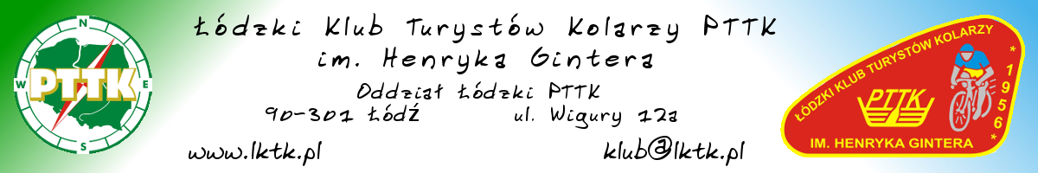
REGULAMIN  60 Rajdu Urodzinowego Łódzkiego Klubu Turystów Kolarzy PTTK  im. Henryka Gintera | 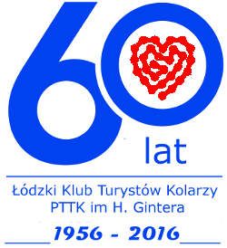
ORGANIZATORZY
Organizatorem rajdu jest Łódzki Klub Turystów Kolarzy im. Henryka Gintera przy Oddziale Łódzkim PTTK im. Jana Czeraszkiewicza.
PATRONAT HONOROWY  Ryszard Bonisławski – Senator Rzeczypospolitej Polskiej  Witold Stępień - Marszałek Województwa Łódzkiego  Ryszard Rytter – Starosta Poddębicki  Piotr Sęczkowski – Burmistrz Poddębic  Roman Bargieł – Prezes ZG PTTK  Ryszard Mamenas - Prezes Oddziału Łódzkiego PTTK | 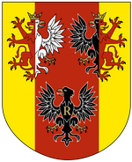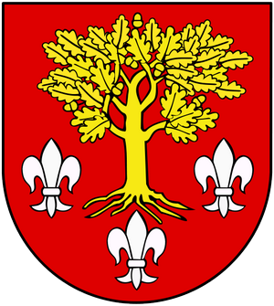
KOMITET ORGANIZACYJNY
Komandor rajdu – Michał Sztańc
Zastępca Komandora rajdu – Rafał Grabarczyk
Kierownik tras – Michał Sztańc, Włodzimierz Siech
Kwatermistrz – Mirosław Jezierski
Skarbnik – Mirosław Jezierski
Sekretarz – Sławomir Zagórowicz
Konkursy – Marek Krawczyk, Sławomir Zagórowicz, Włodzimierz Siech
TERMIN I MIEJSCE RAJDU
Rajd odbędzie się w terminie 9.09.2016 – 11.09.2016 w miejscowości Księże Młyny nad Wartą w Ośrodku Leśne Domki, współrzędne GPS N=51 33 11, E=18 45 58 (format DMS)
CEL RAJDU
Uczczenie 60 rocznicy powstania klubu  Popularyzacja turystyki rowerowej jako formy aktywnego wypoczynku  Poznanie walorów krajoznawczych okolic rzeki Warty i Ner  Integracja środowiska turystycznego  Uczczenie 110 lat Krajoznawstwa Polskiego | 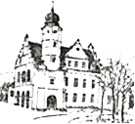
WARUNKI UCZESTNICTWA
W rajdzie mogą uczestniczyć członkowie, sympatycy i goście Łódzkiego Klubu Turystów Kolarzy PTTK
ZGŁOSZENIA I OPŁATY
Zgłoszenia uczestnictwa na rajd oraz wpisowe będą przyjmowane na rachunek bankowy Oddziału Łódzkiego PTTK
( 15 8980 0009 2019 0072 6027 0001 ) z dopiskiem ( 60-lecie LKTK ) a także podczas zebrań klubowych
i wycieczek niedzielnych u Komandora ( tel. 503-145-679 ) lub Skarbnika ( tel. 664-006-170 ) do dnia 30.06.2016.
- wpisowe dla członków PTTK ( z opłaconą składką za 2016 rok ) – 30 zł
- wpisowe dla osób niezrzeszonych w PTTK - 40 zł
- noclegi w domkach 3-osobowych ( z sanitariatem ) – 35 zł ( doba )
- noclegi w domkach 3-osobowych ( bez sanitariatu ) – 30 zł ( doba )
UWAGA – ilość miejsc ograniczona ( decyduje kolejność zgłoszeń )
ŚWIADCZENIA
W ramach wpisowego organizator zapewnia:  - znaczek rajdowy  - odcisk okolicznościowej pieczęci  - certyfikat uczestnictwa  - zwiedzanie zespołu Parkowo-Pałacowego w Poddębicach z przewodnikiem  - ognisko z prowiantem  - nagrody w konkursach  - wieczór taneczny | 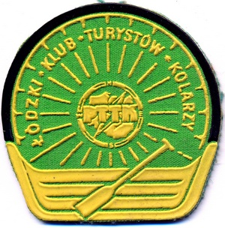
PROGRAM RAJDU
Piątek – 9.09.2016
- wyjazd z Rynku Starego Miasta w Łodzi o godz. 9.00 - trasa ( Łódź, Kazimierz, Mianów, Bałdrzychów, Niemysłów , Księże Młyny) – 65 km
- zakwaterowanie uczestników – Biuro Rajdu czynne od godziny 15.00
- konkurs krajoznawczy
- ognisko turystyczne
Sobota – 10.09.2016
- wyjazd na trasę rowerową o godz. 9.00 ( Księże Młyny, Niemysłów, Poddębice, Niemysłów, Księże Młyny ) – 50 km
W Poddębicach – zwiedzanie pałacu, na terenie parku pałacowego – konkursy, posiłek
Ok. godziny 13.00 w amfiteatrze na terenie parku pałacowego Uroczyste spotkanie z okazji Jubileuszu 60 lecia Klubu członków i sympatyków Klubu
- Uroczyste Ognisko początek o godzinie 17.30 w Księżych Młynach
- zabawa taneczna
Niedziela – 11.09.2016
- wyjazd na trasę powrotną o godz. 10.00 - trasa ( Niemysłów, Bałdrzychów, Mianów, Kazimierz ) – 65 km
OBOWIĄZKI UCZESTNIKÓW
- posiadanie dokumentu tożsamości, legitymacji klubowej i PTTK
- posiadanie sprawnego roweru, narzędzi i niezbędnych części zamiennych
- przestrzeganie przepisów o ruchu drogowym, przepisów porządkowych ośrodka, przepisów przeciwpożarowych oraz zarządzeń Komandora rajdu.
- posiadanie telefonu komórkowego
POSTANOWIENIA KOŃCOWE
- młodzież do lat 18 bierze udział w rajdzie pod opieką osób dorosłych.
- uczestnicy rajdu biorą w nim udział na własną odpowiedzialność.
- organizator nie ponosi odpowiedzialności za wyrządzone szkody przez uczestników rajdu, szkody wyrządzone osobom trzecim i przez osoby trzecie podczas trwania rajdu.
- organizator nie ubezpiecza rowerów i sprzętu turystycznego.
- osobom nie zrzeszonym w PTTK zaleca się ubezpieczenie na czas trwania rajdu.
- rajd odbędzie się bez względu na pogodę.
- w razie rezygnacji z rajdu wpisowe nie podlega zwrotowi.
- ostateczna interpretacja regulaminu należy wyłącznie do organizatora rajdu.
- rajd jest imprezą non profit, nie ma charakteru komercyjnego, jest organizowany siłami wolontariatu.

